

Электрический казан ОБОД

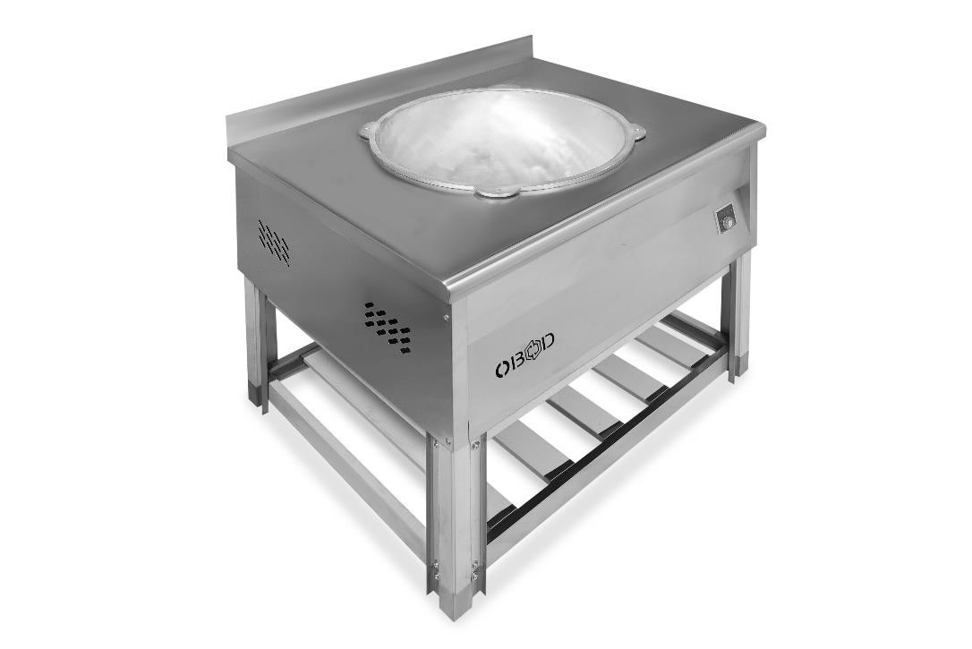

Г.Подольск

1. НАЗНАЧЕНИЕ ИЗДЕЛИЯ

Казан электрический относится к разряду профессионального кухонного оборудования и предназначен для приготовления пищи.
Все наружные поверхности казана выполнены из нержавеющей стали, что положительно сказывается на внешнем виде изделия и сроке его эксплуатации. Верхняя часть казана оборудована чашей казана из дюралюминия в которой происходит приготовление пищи и крышка чаши казана
Казан электрический работает от пятипроводной электрической сети напряжением 380В±10% переменного тока с частотой 50 Гц с наличием заземляющего провода.
Плита предназначена для установки в помещении с температурой не ниже +10°С и не выше +40ºС и относительной влажности воздуха 75%.
Перед применением внимательно ознакомьтесь с паспортом на изделие.
ВНИМАНИЕ! Перед пуском казана обязательно налить в чашу воду или масло!

2. ТЕХНИЧЕСКИЕ ДАННЫЕ

Таблица 1.: Технические характеристики Казана 20л
Габаритные размеры казана, мм. | 800х800х850
Объем чаши казана, л. | 20
Диаметр чаши казана, мм | ~545±20
Номинальная потребляемая мощность, кВт. | 4,5
Номинальное напряжение, В. | 380
Диапазон рабочих температур, ˚С | 50-400
Вес нетто не более, кг. | 34,9

Таблица 2.: Технические характеристики Казана 40л
Габаритные размеры казана, мм. | 1000х800х850
Объем чаши казана, л. | 40
Диаметр чаши казана, мм | ~610±20
Номинальная потребляемая мощность, кВт. | 6
Номинальное напряжение, В. | 380
Диапазон рабочих температур, ˚С | 50-400
Вес нетто не более, кг. | 48,9

Таблица 3.: Технические характеристики Казана 60л
Габаритные размеры казана, мм. | 1000х800х850
Объем чаши казана, л. | 60
Диаметр чаши казана, мм | ~693±20
Номинальная потребляемая мощность, кВт. | 8
Номинальное напряжение, В. | 380
Диапазон рабочих температур, ˚С | 50-400
Вес нетто не более, кг. | 59,9

Таблица 4.: Технические характеристики Казана 100л
Габаритные размеры казана, мм. | 1000х900х850
Объем чаши казана, л. | 100
Диаметр чаши казана, мм | ~790±20
Номинальная потребляемая мощность, кВт. | 11.5
Номинальное напряжение, В. | 380
Диапазон рабочих температур, ˚С | 50-400
Вес нетто не более, кг. | 69,9

Таблица 5.: Технические характеристики Казана 20л + 20л
Габаритные размеры казана, мм. | 1400х800х850
Объем чаши казана, л. | 20+20
Диаметр чаши казана, мм | ~545±20
Номинальная потребляемая мощность, кВт. | 9
Номинальное напряжение, В. | 380
Диапазон рабочих температур, ˚С | 50-400
Вес нетто не более, кг. | 79,9

Таблица 6.: Технические характеристики Казана 20л + 40л
Габаритные размеры казана, мм. | 1400х800х850
Объем чаши казана, л. | 20+40
Диаметр чаши казана, мм | ~545±20 : ~610±20
Номинальная потребляемая мощность, кВт. | 10.5
Номинальное напряжение, В. | 380
Диапазон рабочих температур, ˚С | 50-400
Вес нетто не более, кг. | 89,9

Таблица 7.: Технические характеристики Казана 40л + 40л
Габаритные размеры казана, мм. | 1400х800х850
Объем чаши казана, л. | 40+40
Диаметр чаши казана, мм | ~610±20
Номинальная потребляемая мощность, кВт. | 12
Номинальное напряжение, В. | 380
Диапазон рабочих температур, ˚С | 50-400
Вес нетто не более, кг. | 99.9

Таблица 8.: Технические характеристики Казана 200л
Габаритные размеры казана, мм. | 1250х1150х950
Объем чаши казана, л. | 200
Диаметр чаши казана, мм | ~910±20
Номинальная потребляемая мощность, кВт. | 21
Номинальное напряжение, В. | 380
Диапазон рабочих температур, ˚С | 50-400
Вес нетто не более, кг. | 138

ВНИМАНИЕ! Предприятие - изготовитель постоянно расширяет и совершенствует ассортимент выпускаемой продукции, поэтому реальный комплект, внешний вид и технические характеристики изделия могут отличаться от указанных в данном паспорте без ухудшения потребительских свойств.

- РЕБОВАНИЯ ПО ТЕХНИКЕ БЕЗОПАСНОСТИ И ПОЖАРНОЙ БЕЗОПАСНОСТИ

  - Казан выполнен с защитой от поражения электрическим током по классу 1 по ГОСТ Р 52161.1, степень защиты по ГОСТ 14254 – IР20.
  - Казан необходимо подключать к электрической сети, имеющей защитное заземление.
  - Перед включением необходимо убедиться в целостности корпуса и электроподводки. Не допускается эксплуатация казана с поврежденными корпусными деталями или электроподводкой.
  - ВНИМАНИЕ! Все работы, связанные с техническим обслуживанием, ремонтом и монтажом, производятся при остывшей чаше и отключенным от электросети казаном.
  - К казану должен быть обеспечен проход и расстояние до легковоспламеняющихся материалов не менее 1 м.
  - при монтаже казана должна быть установлена коммутационная защитная арматура, гарантирующая от пожарных факторов: короткого замыкания, перенапряжения, перегрузки, самопроизвольного включения.
  - Не допускается использование казана в пожароопасных и взрывоопасных зонах.
  - Держать включенной на полной мощности незагруженный казан;
  - Работа без заземления;
  - Работа без внешней защиты.
- КОМПЛЕКТ ПОСТАВКИ

        - Казан электрический с подставкой - 1 шт.
        - Крышка казана -1 шт

- ТЕХНИЧЕСКОЕ ОБСЛУЖИВАНИЕ

  - Перед выполнением любых работ по обслуживанию, необходимо отключить электропитание при помощи автоматического выключателя и дать оборудованию остыть до комнатной температуры.
  - Техническое обслуживание изделия проводится персоналом специализированной организации.
Техническое обслуживание проводят не реже одного раза в шесть месяцев.
При техническом обслуживании проводятся следующие работы:
      - проверка исправности защитного заземления;
      - проверка исправности электропроводки;
      - проверка работоспособности казанаэлектрического;
      - проверка работоспособности органов управления; установить казан на соответствующее место и выровнять с помощью регулируемых ножек до горизонтального положения.
      - надежно заземлить казан, подсоединив заземляющий провод к заземляющему зажиму.
провести ревизию соединительных устройств электрических целей (винтовых и без винтовых зажимов), при необходимости подтянуть их.
      - проверить ток утечки – не 2мА на 1 кВт номинально потребляемой мощности; - электропитания подвести снизу на блок зажимов от распределительного щита через автоматический выключатель.
  - Ежедневное обслуживание проводится персоналом организации, которая эксплуатирует изделие.
Каждый день, в конце рабочего дня, необходимо произвести тщательную очистку казана от остатков пищи, конденсата, жира и др. Очистка казана осуществляется следующим образом: ВНИМАНИЕ!
        - Не допускается очистка изделия водяной струей или с применением моющей машины под высоким давлением; • Погружение казана в воду не допускается. Вода ни в коем случае не должна попасть вовнутрь изделия;
        - Не допускается применять для очистки проволочные губки, проволочные щетки или другие абразивные приспособления.
    - Очистку поверхности чаши казана и корпуса казана следует проводить мягкой губкой или тканью, смоченной теплым мыльным раствором.
Остатки мыльного раствора следует удалить при помощи чистой влажной губки и вытереть насухо.
    - При чистке корпуса казана нельзя использовать абразивное моющее средство.
    - При чистке элементов панели управления и индикаторов не следует оказывать сильного давления на них, так как это может нарушить их нормальную работу.

- Гарантия изготовителя.
- Гарантийный срок эксплуатации казана 1 год со дня ввода в эксплуатацию. --------- Гарантийный срок хранения – 1 год со дня изготовления.
В течение гарантийного срока изготовитель гарантирует безвозмездное устранение выявленных дефектов изготовления и замену вышедших из строя составных частей казана, произошедших не по вине потребителя, при соблюдении потребителем условия транспортировки, хранения и эксплуатации изделия.

7. Условия транспортирования и хранения.
Хранение электро-казанов должно осуществляться в транспортной таре предприятияизготовителя по группе условий хранения 4 ГОСТ 15150 при температуре окружающего воздуха не ниже минус 35^{о}С .
Изделие следует транспортировать железнодорожным, автомобильным транспортом в соответствии с действующими правилами перевозок.
Условия транспортирования в части воздействия климатических факторов – группа 1 ГОСТ 15150, в части воздействия механических факторов - С по ГОСТ 23170.
Погрузка и разгрузка из транспортных средств должно производиться осторожно, не допуская ударов и толчков.

